# 应用主机

10.188.44.98

# 日志文件路径

/app/iom/IOM_INF/dispatchCenter/sms/apache-tomcat-8.5.38_25416/logs/integrated-scheduling-sms/info.log

# 注意事项

每个日志文件只有200M，超过200M会自动归档，比如要查询2022/2/22 12:00:00的日志，需要解压info-2020-07-08-7.log.gz这个文件夹后查看日志

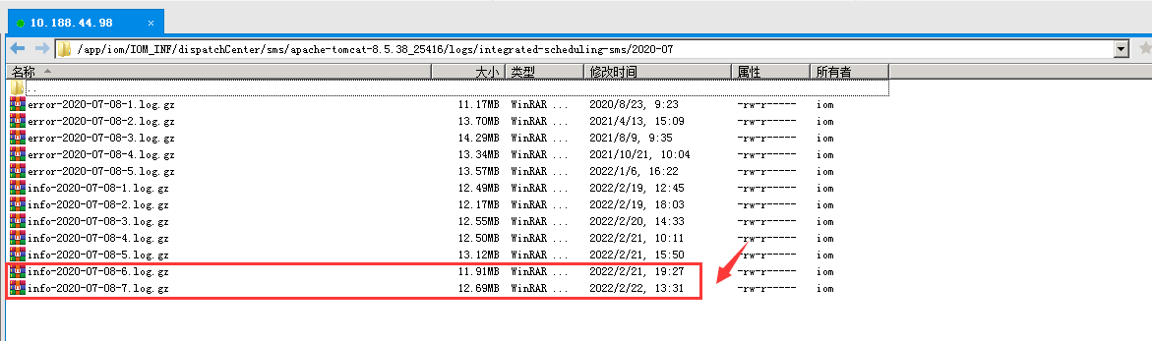

# 短信流程

# 查询短信状态

查询dc_sms_log表的response_id和state字段  
1）如果state为10F且response_id不为空，则代表短信已经发送至用户手机  
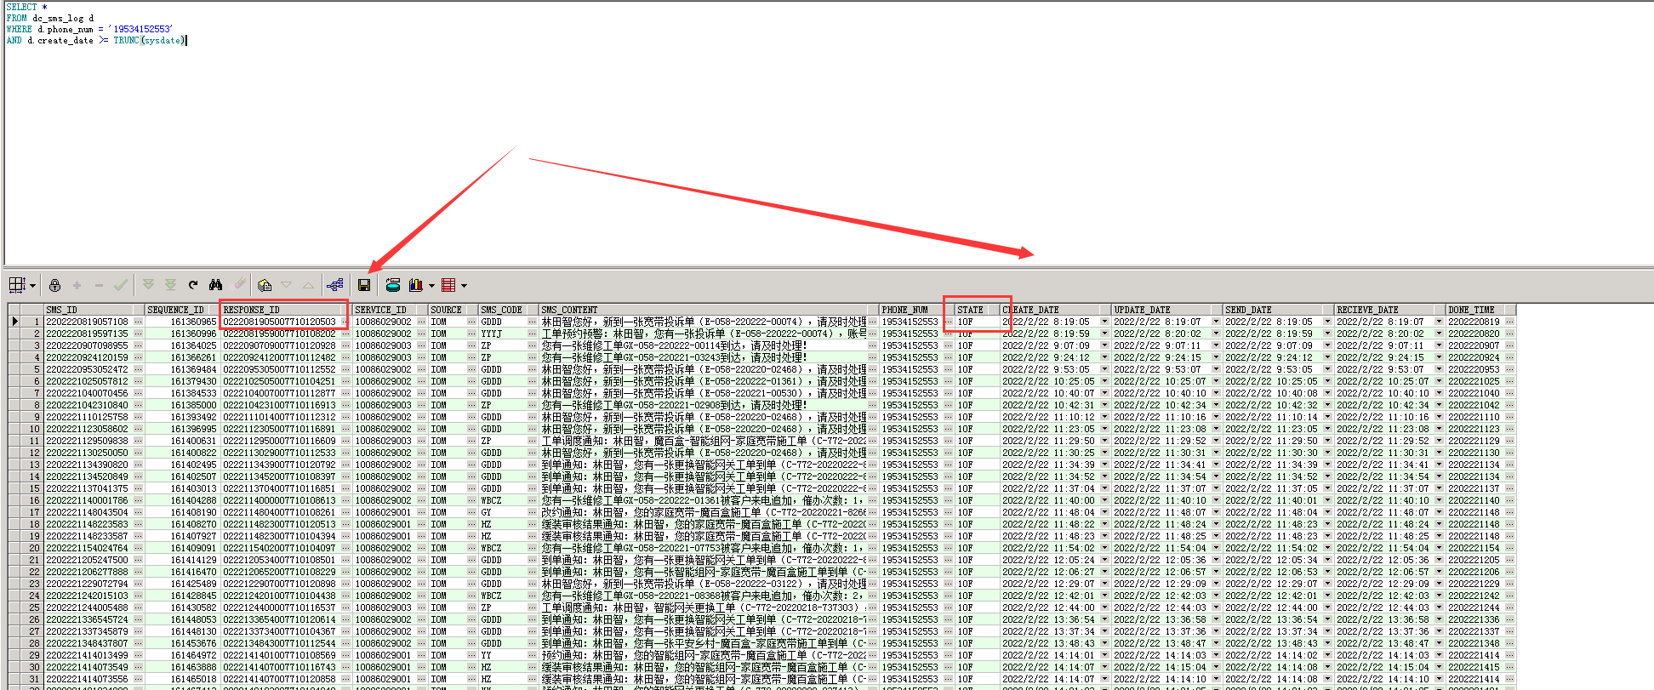  
可以用response_id去日志文件确认，比如response_id为0222143048007710108338，则使用命令：

cat /app/iom/IOM_INF/dispatchCenter/sms/apache-tomcat-8.5.38_25416/logs/integrated-scheduling-sms/info.log|grep 0222143048007710108338  


查看日志中包含关键字CmppDeliverRequestMessage的那一行日志的stat内容，如果stat为DELIVRD

1. 如果state为10D且response_id不为空，则代表短信已经发送至短信平台，但是可能发送至用户手机也可能未发送至用户手机  
   
2. 如果state为10W且response_id不为空，则代表发送给用户失败，具体失败原因请参考各stat代表的含义  
   
3. 如果state为10W且response_id不为空，则代表发送到短信平台失败  
   
4. 如果state为10I且为空，则代表还没发送到短信平台，有可能是短信平台的问题，也可能是我们系统的问题

# 积压处理

1. 查看是否存在积压

select count(1) from dc_sms_log dc where dc.create_date>sysdate-1 and dc.state='10I'

1. 若存在积压，则查看98主机短信应用是否正常，如上述的查看日志，以及主机磁盘是否满。
2. 若出现应用挂死，则重启应用  
   ps -ef |grep sms



拿到进程号，然后kill -9 进程号

1. 启动短信应用

cd /app/iom/IOM_INF/dispatchCenter/sms/apache-tomcat-8.5.38_25416/bin

./startup.sh

查看日志

tail -100f /app/iom/IOM_INF/dispatchCenter/sms/apache-tomcat-8.5.38_25416/logs/catalina.out是否启动成功。注意此时应用并未开始处理短信，需要在界面手工启动。

5、启动成功后，在4a浏览器或者远程机打开http://10.188.38.219:8810/OSSISSms/doc.html

点击短信API--->开启与短信中心的短信通道--->发送

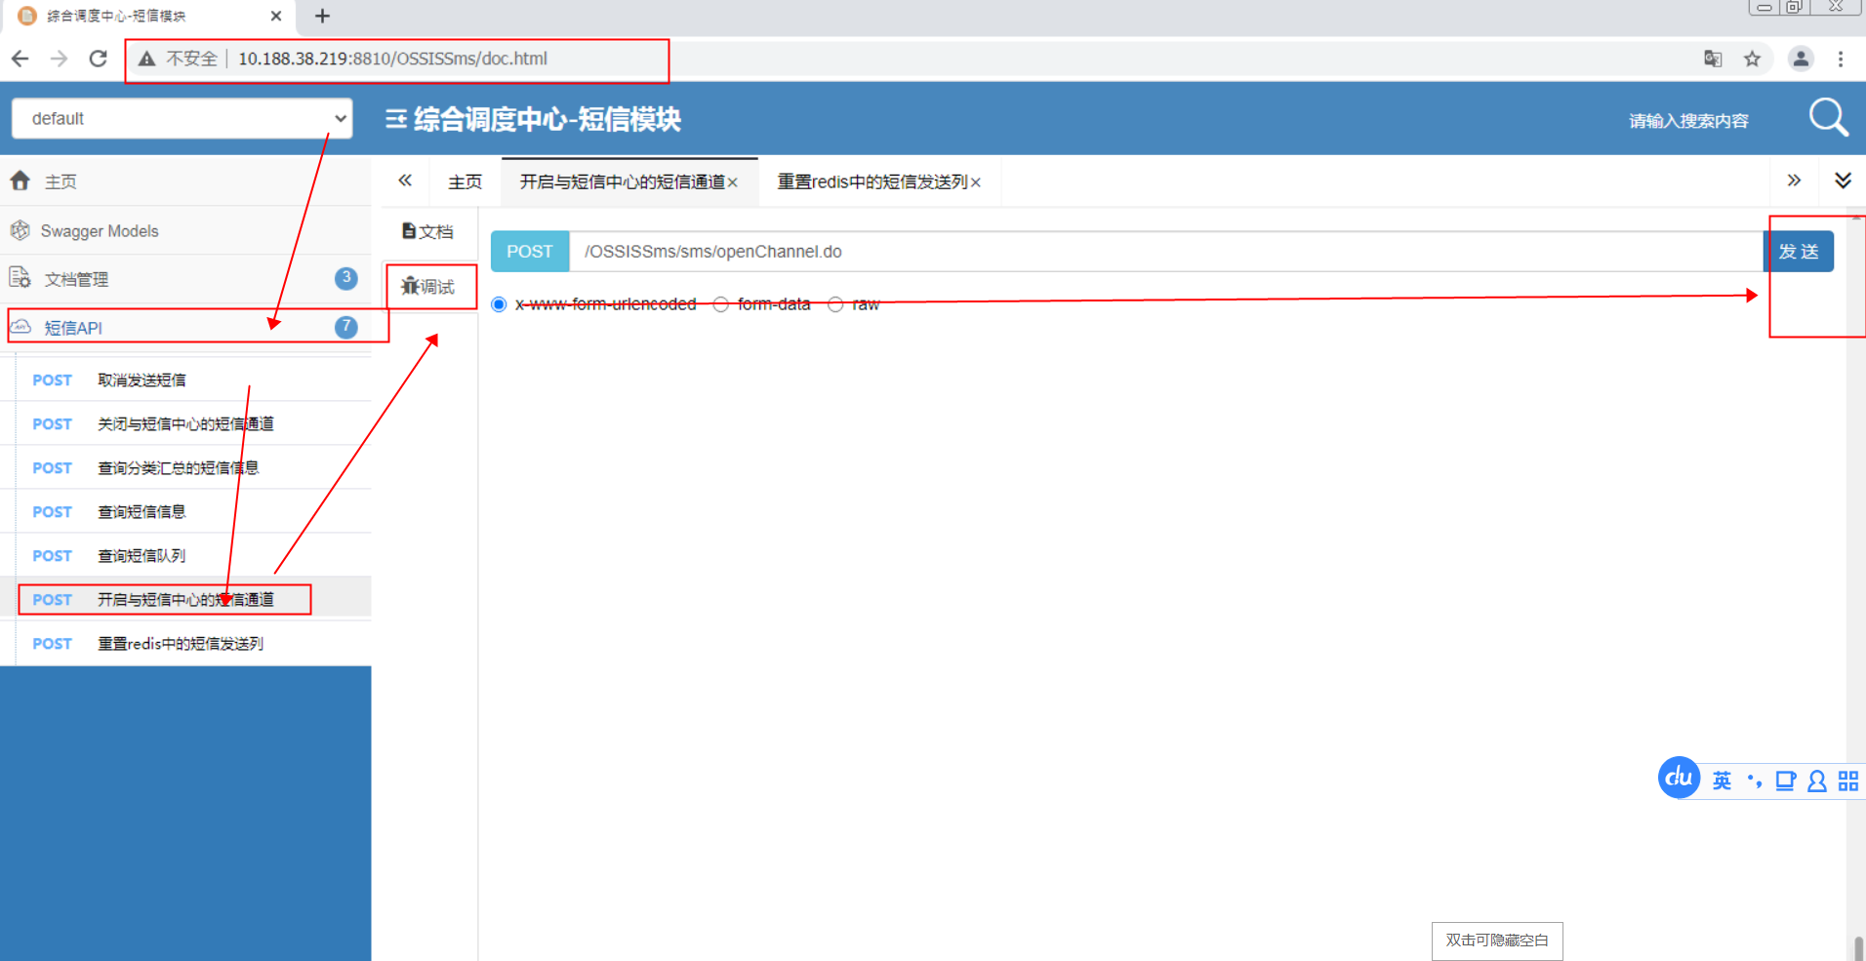

6、查看日志 tail -100f /app/iom/IOM_INF/dispatchCenter/sms/apache-tomcat-8.5.38_25416/logs/catalina.out看日志是否开始刷日志。

7、在数据库中查看是否还存在积压或者积压无法消下去。

select count(1) from dc_sms_log dc where dc.create_date>sysdate-1 and dc.state='10I'

1. 若应用挂死或其他问题，重启应用后，10I积压一直不下降去，可能是在此前的消息缓存已处理过，应用不再处理表中10I的短信。需要在界面中调用“重置redis中的短信发送列”。

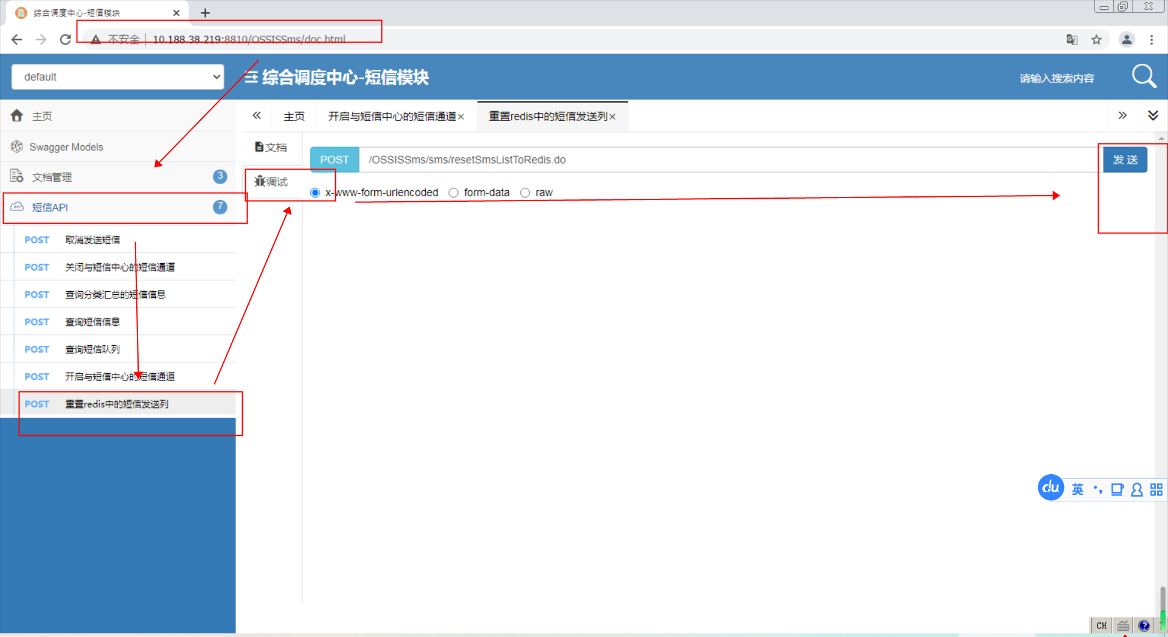

1. 再查看积压是否下降。

select count(1) from dc_sms_log dc where dc.create_date>sysdate-1 and dc.state='10I'